**REPUBLIQUE DEMOCRATIQUE DU CONGO**

MINISTERE DE L’ENSEIGNEMENT SUPERIEUR ET UNIVERSITAIRE

**UNIVERSITE DE KINSHASA**

**FACULTE DES SCIENCES ET TECHNOLOGIES**

Mention Informatique

**TRAVAIL DE GENIE LOGICIEL**

Sujet : « **Informatisation de la gestion de contrôle de frais académiques par code QR**. »

*Réaliser par les étudiants en L2 LMD INFORMATIQUE*

**KIMBUNGU SIMEON Gédéon**

**KALEMBU MASIKA CONSTATIN**

**LUANDA MURAIRI BERNARD**

**AKONKWA CHENYANGE SAMY**

Titulaire du Cours :

**Prof. Docteur Saint-Jean NDJUNGU**

Collaborateurs :

Ass. Fiston

**Année universitaire 2022 - 2023**

# INTRODUCTION

Pour concilier la théorie avec la pratique apprise dans le cours de Génie Logiciel ainsi que dans d’autres cours en caractères informatique, nous avons trouvés bon de mettre en place un système informatique permettra de faire le contrôle de frais académique par code QR au sein de la Faculté des Sciences et Technologies de l’Université de Kinshasa.

Sur ce, nous avons concentré notre recherche sur la mise en place d’une application Web pour la création de code QR de manière unique et automatique.

La modélisation étant un objet capital dans la mise place de tout système informatique, nous avons pensés au langage UML et au cours d’Analyse Informatique pour réaliser les modèles de ce nouveau système.

En effet dans plusieurs Instituts Supérieurs et Universités dans la Ville Province de Kinshasa rencontre souvent des problèmes lors des identifications et le contrôle des étudiants car cela se passe manuellement. La solution que nous allons proposer dans ce travail vise à informatiser le système contrôle de frais académiques et d’attribution de manière automatique des codes QR à ces derniers.

Le thème de ce travail est : **La mise en place d’un système de contrôle de frais académique par code QR**. Ce thème est le fruit des conseils du Professeur Docteur DJUNGU pour l’élaboration d’un nouveau système et des ces collaborateurs ainsi que de l’équipe de trois étudiants.

*Equipe de réalisation du projet*

# PROJET DE GENIE LOGICIEL

## Besoin

Nous aimerons que le contrôle de frais académique se passe d’une manière informatisée, rapide et sécurisée pour faciliter l’accès des étudiants à la faculté à un temps record. L’étudiant ne sera plus obligé de présenté son bordereau pour avoir accès dans la faculté mais il sera invité de présente un code QR ou faire scanner son empreinte digitale.

Cela est dû aux différents situations et réalité que rencontre les étudiants lors de contrôle dans nos facultés. Avec ce nouveau système nous aimerions faciliter les choses au moyen d’un code QR par un terminal.

## Présentation du projet

**Informatisation de la gestion de contrôle de frais académiques par code QR**, cas de la faculté de sciences et technologies de l’Université de Kinshasa.

## Scenario

L’étudiant doit payer se frais académique pour être en ordre avec l’université et qui va lui permettre de s’inscrire enfin d’obtenir son code QR. La banque peut recevoir plusieurs étudiants en même temps et envoyer la liste des étudiants en ayant payé le frais dans à la faculté concerner. L’étudiant devra légaliser son bordereau auprès de sa faculté enfin d’obtenir un code d’Authentification pour passer à la création d’un compte sur le site et l’enregistrement de ses données à la faculté.

La Faculté fera la compilation de ses données pour les stocker dans le serveur de données. Lors de l’enregistrement l’étudiant devra fournir les informations et données suivantes : nom, post-nom, prénom, sexe, date de naissance, nationalité, adresse, numéro de téléphone, adresse électronique et sa photo.

La faculté délivrera les codes QR aux étudiants enregistré sous différents formats (images ou en PDF), ce code QR aura un délai fini pour limité le trafic des piratages des codes et du système de gestions du Serveur de données.

Cette énoncé sera transformer à des cas d’utilisations pour nous permettre de réaliser le système.

## Description de la future solution

La faculté des sciences et technologies étant l’une des grandes facultés au sein de l’université car elle égorge dans son sein un nombre important des étudiants et des corps académiques. Compte tenu de sa grandeur en nombre des étudiants le contrôle de frais académique n’est pas une chose simple et facile, en cela il sera mis en place un système de contrôle de frais par un moyen informatique.

L’étudiant scanne son code QR qui lui facilite la tâche d’accéder à la faculté et lui permet de bien conserver son bordereau en papier qui était exposé à plusieurs problème physique.

Ce système est destiné à la faculté des sciences et technologies pour un temps et ensuite elle sera déployée dans toutes les facultés de l’Université de Kinshasa. Les utilisateurs finaux de ce nouveau système seront les étudiants ainsi que les corps académiques.

## Quels problèmes l’application résoudra-telle ?

Ce nouveau système résoudra les problèmes suivants :

* Problème de perte de bordereau par des étudiants ;
* Diminuer le taux de fraude et de corruption ;
* Contribuera à l’informatisation de l’université ;

## Résultats attendus et condition d’utilisation de l’application

Les résultats attendus de l’application :

* Délivré les codes QR manière unique aux étudiants ;
* Accès facile, contrôler et sécurisé lors de contrôles ;
* Avoir la synthèse rapide des nombres des étudiants ;
* Récupération du code QR en cas de perte ;
* Déterminer rapidement les nombres des étudiants par promotion

Notre application fonctionnera via un navigateur web pour délivré des codes QR et permettra de scanner le code QR des étudiants, les enregistrer et faire les suivis. Le système vérifiera la validité du code QR et affichera l’identité complet de celui-ci en affichant : le nom, post-nom, prénom, le Numéro du bordereau l’étudiant.

Cette affichage permettra d’identifier le propriétaire sans demander ses pièces d’identité pour preuve.

## Quand et pourquoi l’application est-elle attendue ?

L’application est attendu pour l’année académique 2023-2024 et cette application va résoudre le problème de contrôle de frais académique d’une manière automatique et sécurisée.

## Organisation

**Le maitre d’ouvrage** : Université de Kinshasa

**Le maitre d’œuvre :** 3 étudiants tous en deuxième année de Licence Informatique (LMD), leurs rôles sont d’interagir avec le maitre d’ouvrage en chaque interaction et de fournir le produit à l’entreprise Université de Kinshasa.

**Ordinogramme du projet**

|  |
| --- |
| **Les Utilisateurs** |
| * **Les Testeurs du système** * **Les étudiants** |

|  |
| --- |
| **Equipe de développeurs** |
| * **Chef du Projet** * **Unité Stratégique** * **Analyse** * **Développeur Web** * **Administrateur de Base de données** |

|  |
| --- |
| **Service Financier** |
| * **Doyen de la faculté** * **Chef du département** * **Chargé de la recherche** |

|  |
| --- |
| **Direction Informatique** |
| * **Chef du bureau Informatique** * **Consultant Informatique** * **Administrateur Système** * **IT Réseaux** |

|  |
| --- |
| **Equipe de gestion du Projet** |
| * **Doyen de la faculté** * **Chef du département** * **Chargé de la recherche** |

## Calendrier du projet

|  |  |  |
| --- | --- | --- |
| N° Tâches | Désignation | Durée/Jours |
| A | Début du projet | 2 heures |
| B | Etude du cahier des charges | 1 Jour |
| C | Analyse du domaine | 2 Jours |
| D | Analyse de l’application | 2 Jours |
| E | Phase de conception | 2 Jours |
| F | Mise en place du système | 14 jours |
| G | Test de l’application | 5 Jours |
| H | Livraison du de l’application | 5 heures |
| I | Observation du nouveau système | 14 jours |
| J | Fin du Projet | 1 jours |

Figure 1 Graphique des tâches du projet

## Analyse du domaine

L’analyse du domaine a pour objectif d’obtenir un modèle précis, concis, compréhensible et correct du monde réel.

Les classes pertinentes retenus pour la réalisation de ce système sont repris ci-dessous, toute fois d’autres classes pourrons être ajoutés tout au long de la réalisation du projet dans l’Analyse de l’Application.

* **La classe Administrateur :**

Administrateur est toute personnes qui gère la partie administrative de l’application, ajouter les détails dans le site et faire l’administration de la base des données de l’application.

* **La classe Etudiants :**

Etudiants est l’individu ayant un contrat avec l’Université et qui est censé de suivre un cursus académique suivant de promotion.

* **La classe banque :**

La banque est une institution qui est en relation avec la faculté pour permettre aux étudiants de faire leurs versements de frais académique.

* **La classe facultés :**

La faculté c’est la partie de l’université où sont donnés certaines disciplines que les étudiants font suivre.

* **La classe compte Utilisateurs :**

Compte utilisateur contiendra les comptes des utilisateurs(étudiants) pour leurs permettre d’avoir accès aux différents fonctionnalités du site.

* **La classe Serveur QR Code :**

Le serveur QR Code est une machine qui va permettre de stocker les codes QR des étudiants enregistrer.

**Premier version du Diagramme de classes**

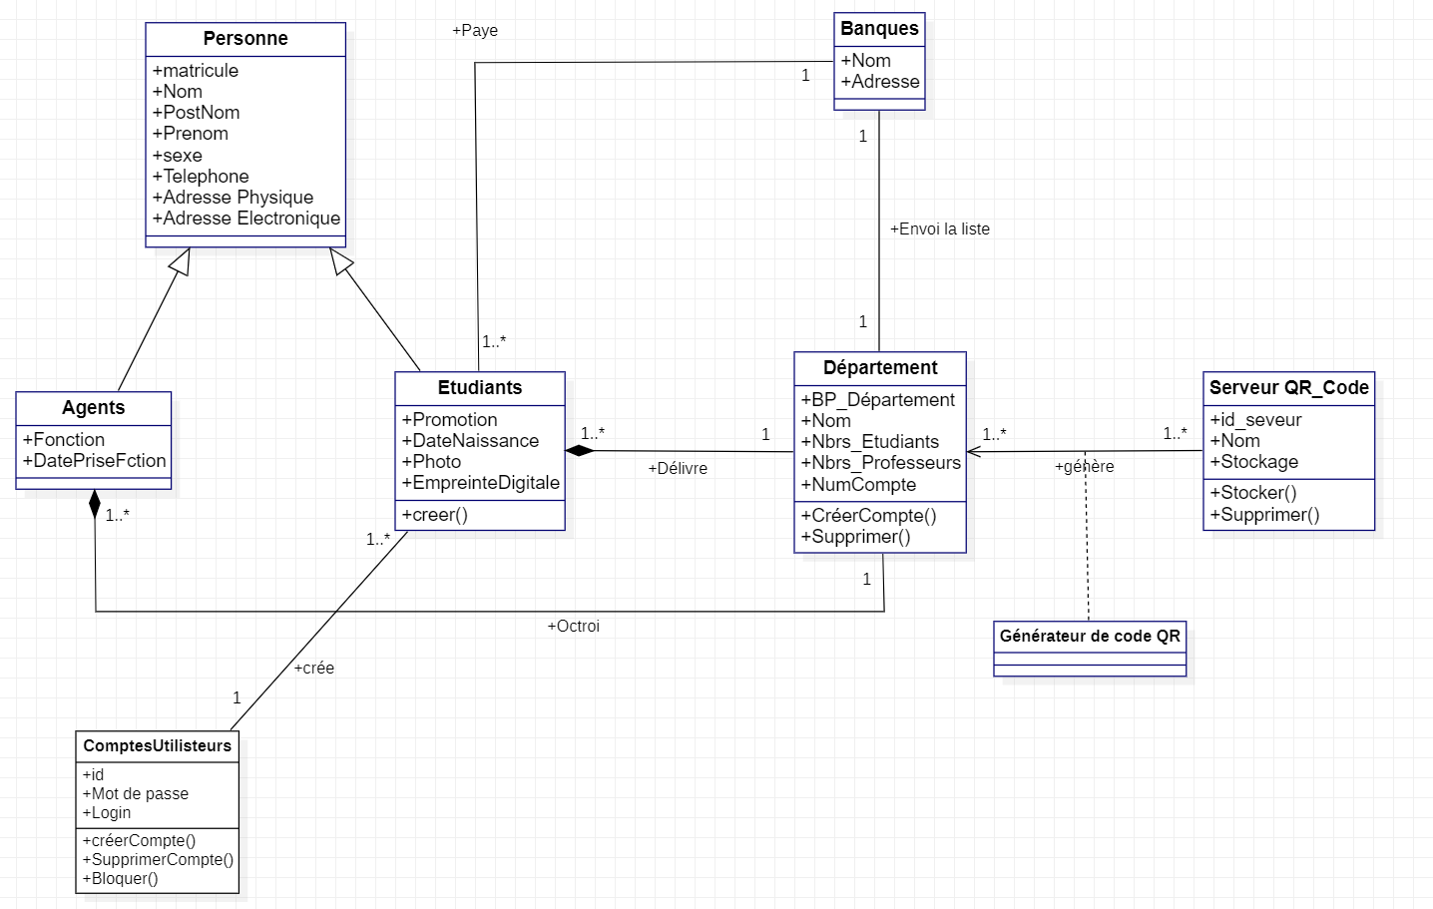

### Modèles de l’état du domaine

Après examen des différentes classes de notre domaine, nous constatons que les classes **comptent utilisateurs, étudiants, serveur code QR** ont un comportement complexe.

### Les états de la classe Comptes Utilisateurs

La classe compte peut-être à l’état où le compte est en cours de création, dans un état terminer et ensuite passer dans un autre état compte activer. Il peut être supprimer ou bloquer pour de raison administratif. Le compte peut être dans un état de mise entente si l’étudiant n’est pas encore ordre avec la faculté.

#### Diagramme d’état transition pour la création compte

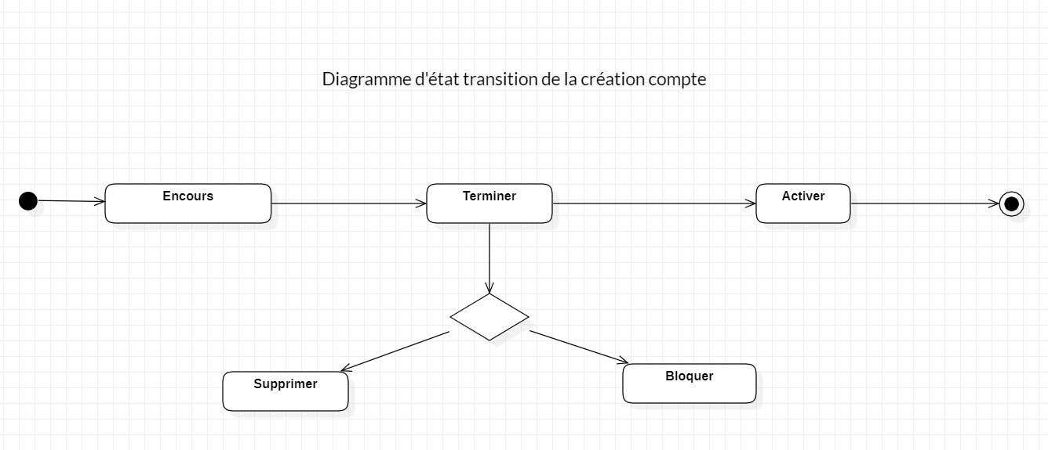

### Les états de la classe étudiant

Avant d’attribuer un code QR unique à chaque étudiant, il doit payer se frais académique à la banque et se faire enregistrer au niveau de sa faculté pour validé ses preuves de payement. Après payement il passe son inscription sur la plateforme de l’application. Lors de l’inscription le système de l’application envoi un code QR à l’étudiant en ordre ou un message de mise en entente puis le système renvoi de nouveau un message contenant le code QR si tout est bon.

#### Diagramme d’état transition de la classe étudiant

L’implémentation du modèle des classes du domaine ci-haut donne lieu à un système statique. Dans ce cas nous allons nous allons nous intéresser aux applications qui utilisent ses classes.

## Analyse de l’application

Lors de la mise en place de l'application consiste à transformer les cas d’utilisation aux fonctionnalités de l’application.

Dans cette phase du développement de l’application nous allons détailler les interfaces de l’application, la base de données et les différents techniques utilisés pour la mise en place de l’application Web.

L'application comprendra des interfaces pour les utilisateurs, les interfaces de l’administrateur ; une couche de liaison de données et une base données.

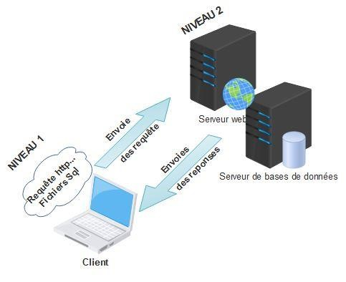

### Descriptions des cas d’utilisations

#### Diagramme de cas d’utilisation

Le diagramme de cas d’utilisation décrit les grandes fonctions de l’application du point de vue des acteurs du système, ceci c’est une version améliorée des besoins spécifier à l’introduction de ce rapport.

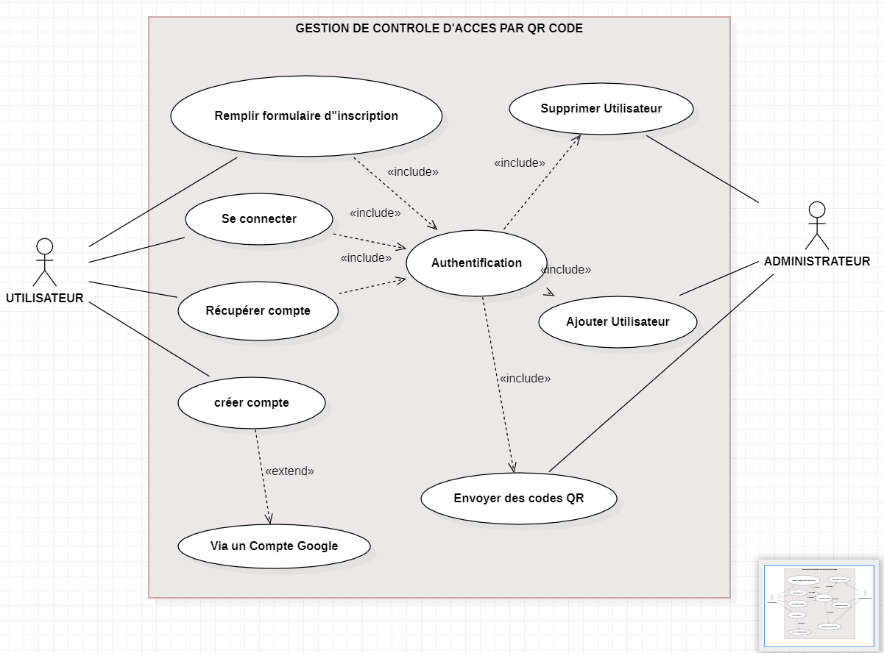

#### Diagramme de séquence

Les diagrammes de séquences montrent les interactions entre les objets, les flux des informations échangés lors de la création du compte par l’utilisateur.

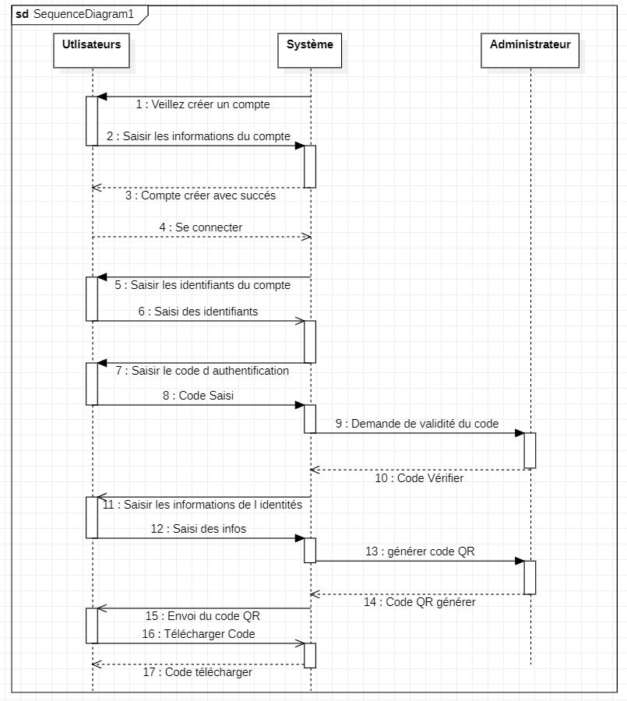

#### Modèle de classes de l’application



La phase d’analyse nous a permis de comprendre et de préciser l’étendue des besoins que doit répondre notre application. Passons dans la phase de Conception.

## Conception de l’application

Notre application est une application Web conçu avec différents langages de programmation et technologie Web.

### Généralité des codes QR

Le Code QR, c'est-à-dire. « ***Quick Response code*** » a été créé par un ingénieur Japonaise MASAHIRO Hara en 1994 dans le but de suivre l’itinéraire des pièces.

Les codes QR ont une capacité de stockage élevée, une numérisation rapide, une lisibilité omnidirectionnelle et de nombreux autres avantages, Il inclut la correction d'erreurs (afin que même le code corrompu puisse être lu normalement) et diverses autres fonctionnalités.

Exemple d’un code QR

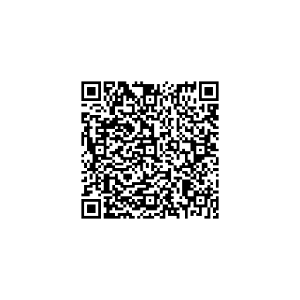

**La base de données :**

Les tables de la base de données.

|  | [**Table [Croissant](http://localhost/phpmyadmin/index.php?route=/database/structure&db=projetgenie&pos=0&sort=table&sort_order=DESC)**](http://localhost/phpmyadmin/index.php?route=/database/structure&db=projetgenie&pos=0&sort=table&sort_order=DESC) |  |
| --- | --- | --- |
|  | [**admin**](http://localhost/phpmyadmin/index.php?route=/sql&db=projetgenie&table=admin&pos=0) |  |
|  | [**authent**](http://localhost/phpmyadmin/index.php?route=/sql&db=projetgenie&table=authent&pos=0) |  |
|  | [**enregistrement**](http://localhost/phpmyadmin/index.php?route=/sql&db=projetgenie&table=enregistrement&pos=0) |  |
|  | [**promotion**](http://localhost/phpmyadmin/index.php?route=/sql&db=projetgenie&table=promotion&pos=0) |  |
|  | [**table_banque**](http://localhost/phpmyadmin/index.php?route=/sql&db=projetgenie&table=table_banque&pos=0) |  |
|  | [**users**](http://localhost/phpmyadmin/index.php?route=/sql&db=projetgenie&table=users&pos=0) |  |

#### **Les interfaces de l’application**

**La page de création de compte**

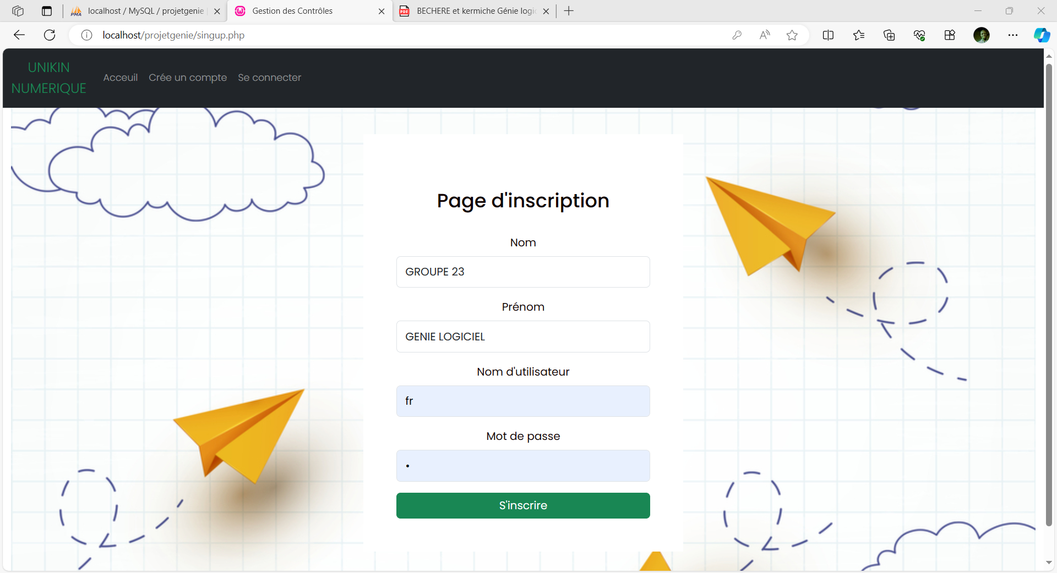

**La page de connexion**

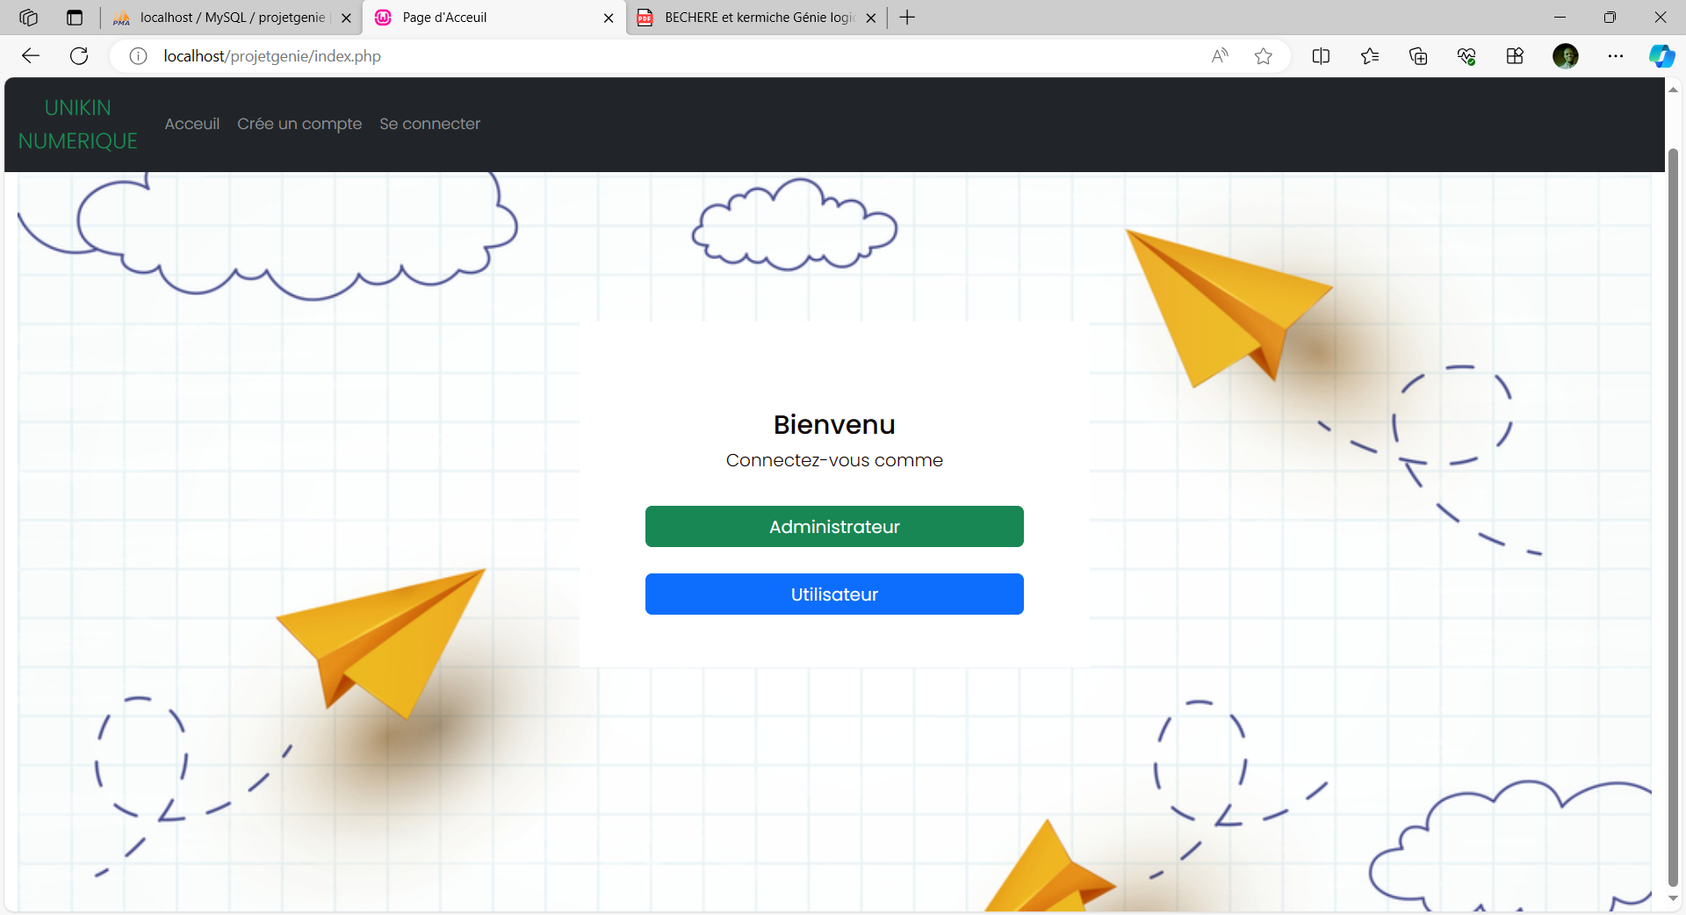

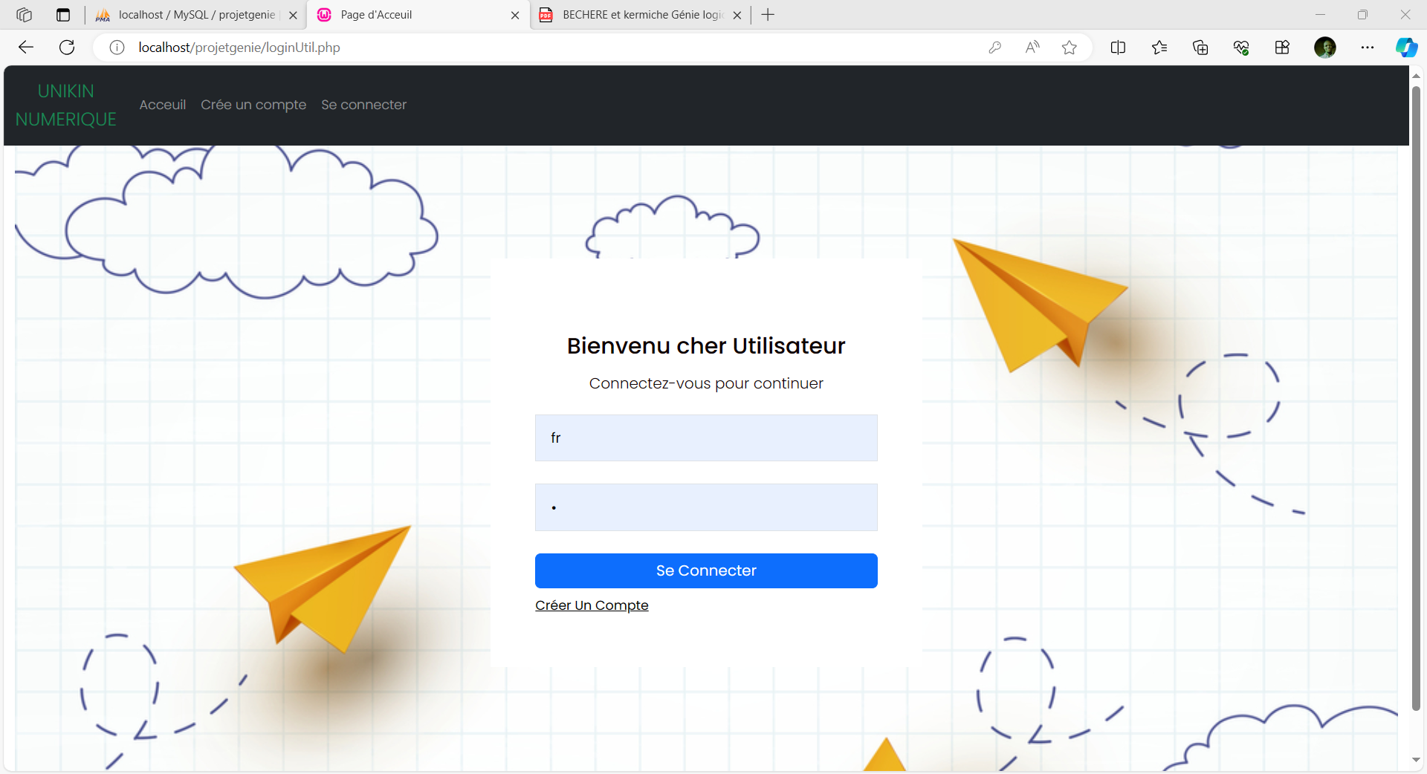

**La page d’enregistrement de l’étudiant**

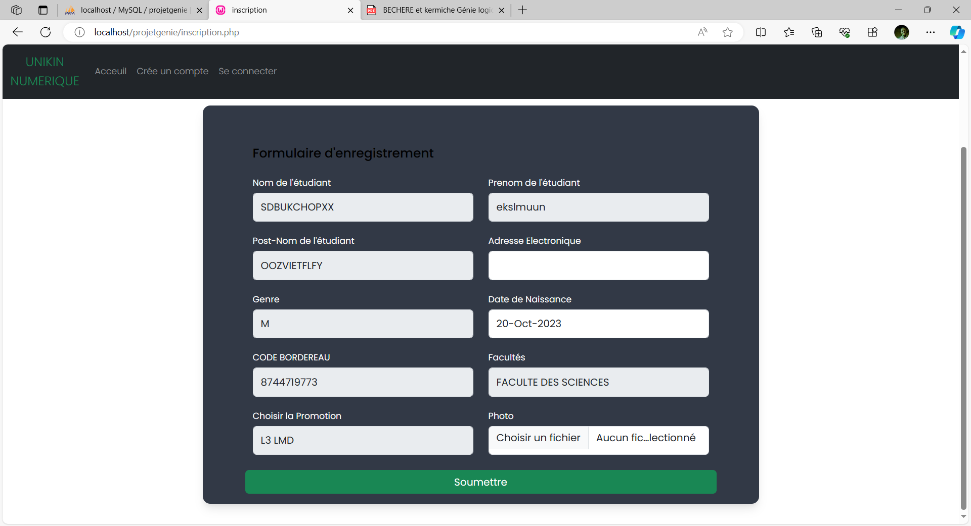

Après soumission du formulaire d’inscription l’application génère un code QR unique.

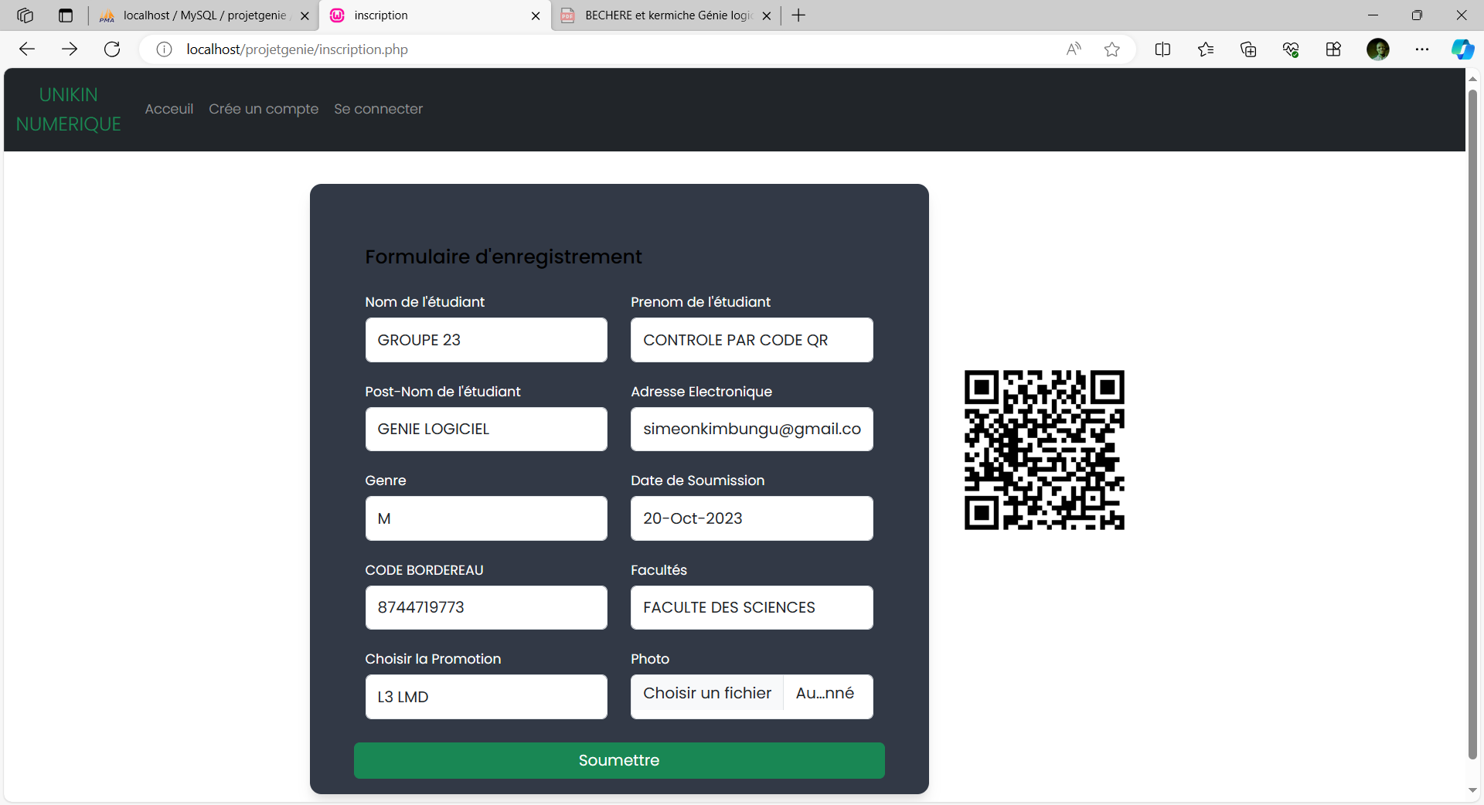

## Conclusion

Après conception de la première partie de notre application qui consistait de générer un code QR de manière automatique et unique pour chaque étudiant qui est en ordre avec la Faculté. Lors de contrôle pour accéder à la faculté on pourra scanner son code par un téléphone Android pour l’instant car nous visons réaliser nos propres terminaux qui pourront scanner ces codes.

En bref ce travail nous a permis de mieux assimiler la leçon et la mise en pratique des concepts de l’ingénierie logiciel, de l’Analyse à la Conception sous UP.

**Table des matières**

INTRODUCTION 2

PROJET DE GENIE LOGICIEL 2

Besoin 2

Présentation du projet 2

Scenario 2

Description de la future solution 2

Quels problèmes l’application résoudra-telle ? 2

Résultats attendus et condition d’utilisation de l’application 2

Quand et pourquoi l’application est-elle attendue ? 2

Organisation 2

Calendrier du projet 2

Analyse du domaine 2

Modèles de l’état du domaine 2

Les états de la classe Comptes Utilisateurs 2

Les états de la classe étudiant 2

Analyse de l’application 2

Descriptions des cas d’utilisations 2

Conception de l’application 2

Généralité des codes QR 2

Conclusion 2